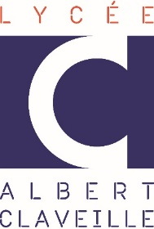
MATHS & MOTS

Objectif du jeu :
Faire le moins d’erreur possibles lors de la dictée de mots en lien avec les mathématiques.
Découverte de l’alphabet grec.

Mise en œuvre :
15 élèves max.
Un jeu de lettres grecques regroupées par couleur.
Un tableau pour rechercher les mots mystères.

Déroulé du jeu :
1ère étape : dictée à trou à compléter puis correction pour comptabiliser les scores.
2ème étape : il recherche les lettres de couleurs cachées dans la salle, trouve leur « similitude » en « français » et cherche des mots en lien avec les maths.

Retour d’expériences :
Nous l’avons proposé lors du village des maths 2025 et cela a bien fonctionné ainsi qu’à nos secondes pour le village des sciences le même jour.

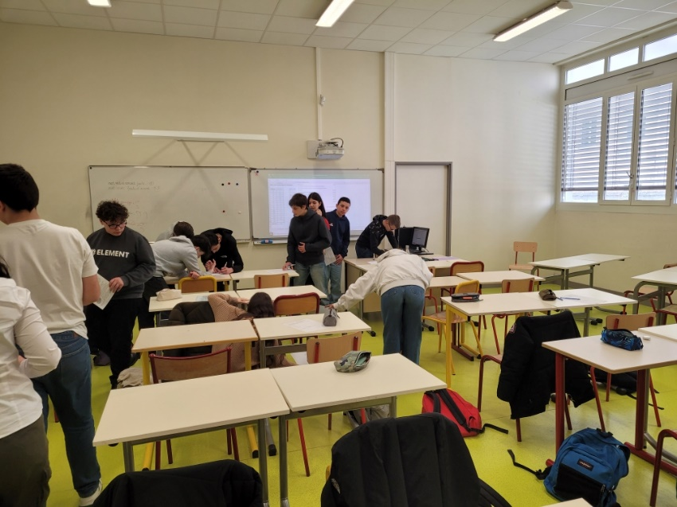

Défi 1 : La dictée
Maths&Mots
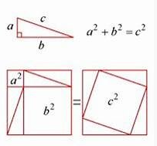
Les mathématiques sont un outil puissant permettant de comprendre et de modéliser le monde qui nous entoure.
Le théorème le plus célèbre est sans nul doute celui de Pythagore. Il est très utilisé en géométrie mais aussi en arithmétique.
Une démonstration utilise des aires.
Dans le plan muni d’un repère orthonormé, il permet de déterminer la longueur d’un segment lorsque l’on connaît l’abscisse et l’ordonnée de chaque extrémité.
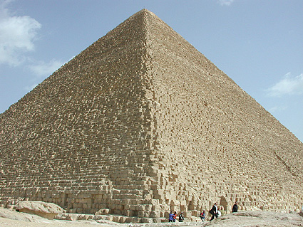
Dans l’antiquité, on calcule des distances, notamment si elles sont inaccessibles. Par exemple, la pyramide de Kheops, est régulière, de base carrée de côté 227 m et d'arête 217 m. On peut, à l’aide du milieu d’une diagonale, déterminer sa hauteur cachée en se plaçant dans un triangle rectangle d’hypoténuse 217 m.
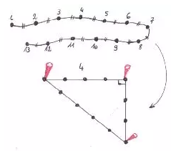
Les maçons utilisent aussi sa réciproque à l’aide d’une corde à treize nœuds pour former une équerre. Cette corde mesure 3 + 4 + 5 unités.
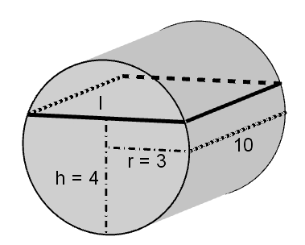
Autre application : Dans un cylindre couché de rayon 3cm et de profondeur 10cm, pour déterminer le volume d’eau sachant que le niveau d’eau est de 4cm, on résout d’abord une équation dans laquelle l’inconnue est la largeur l.
l
Thalès propose une autre façon de déterminer la hauteur de Khéops en utilisant l’ombre du soleil, des triangles aux longueurs proportionnelles, un coefficient bien choisi et le tour est joué !

Mon score : /30
Bonus : + 5 points pour ceux qui trouvent la largeur l

Θ | α | λ | η | σ
τ | ρ | α | π | η
ζ | ε | α | ξ | ε
σ | ο | λ | ι | δ
ε | κ | ω | ν | ε
- Thalès
- trapèze
- axe
- solide
- cône
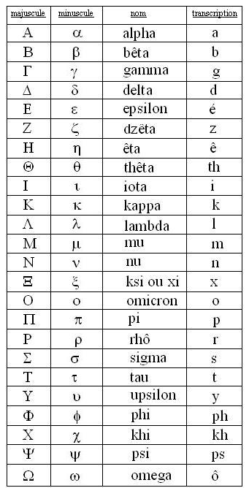

ê ou è
k ou c

e ou é

Défi 1 : La dictée
Maths&Mots
Les mathématiques sont un outil puissant permettant de comprendre et de modéliser le monde qui nous entoure.
Le théorème le plus célèbre est sans nul doute celui de Pythagore. Il est très utilisé en géométrie mais aussi en arithmétique .
Une démonstration utilise des aires.
Dans le plan muni d’un repère orthonormé, il permet de déterminer la longueur d’un segment lorsque l’on connaît l’abscisse et l’ordonnée de chaque extrémité.
Dans l’antiquité, on calcule des distances, notamment si elles sont inaccessibles. Par exemple, la pyramide de Kheops, est régulière, de base carrée de côté 227 m et d'arête 217 m. On peut, à l’aide du milieu d’une diagonale, déterminer sa hauteur cachée en se plaçant dans un triangle rectangle d’hypoténuse 217 m.
Les maçons utilisent aussi sa réciproque à l’aide d’une corde à treize nœuds pour former une équerre. Cette corde mesure 3 + 4 + 5 unités.
Autre application : Dans un cylindre couché de rayon 3cm et de profondeur 10cm, pour déterminer le volume d’eau sachant que le niveau d’eau est de 4cm, on résout d’abord une équation dans laquelle l’inconnue est la largeur l.
l
Thalès propose une autre façon de déterminer la hauteur de Khéops en utilisant l’ombre du soleil, des triangles aux longueurs proportionnelles, un coefficient bien choisi et le tour est joué !
Mon score : /30
Bonus : + 5 points pour ceux qui trouvent la largeur l

Défi 2 : Les lettres grecques et leur correspondance
25 lettres grecques sont cachées dans cette salle. Elles forment 5 mots liés aux mathématiques. A vous de les retrouver.

Mot rouge :

Mot bleu :

Mot noir :

Mot violet :

Mot orange :

Chaque mot trouvé rapporte 4 points.
Score du groupe : /20

